Lista de Exercícios sobre POO, Heranca de Classes e Interface de Classes e Mer
20/10/2023
Prof. Pietro

Classes
- O que é uma herança entre classes?
- Sejam A e B classes. Como explico , em Java, que A herda de B?
- Sejam A e B classes. Se A herda de B, A tem 5 métodos e B 3 métodos, quantos métodos tenho que codificar em A? Quem chamar A pode chamar quantos métodos?
- O que é uma super classe ? E uma subclasse? Exemplifique com veículos
- Se A e B são classes e posso dizer que “A é um B”, quem é a superclasse e quem é a sub classe? De um exemplo de A e B.
- Sejam as classes PilhaAAA, Bateria e BateriaDrone. Quem é a super classe? Quais atributos e métodos tenho na super classe e nas sub classes?
- Sejam as classes Avião, AviaoPassageiro e Bombardeiro. Quem é a super classe? Quais atributos e métodos tenho na super classe e nas sub classes?
- O que é interface de classes?
- Se I é uma interface e B uma classe, como explico, em Java que B codifica as operações definidas na interface?
- A interface IFiguraGeométricaBidimensional tem o método calcularArea(). Como é a codificação em Java desta interface?
- Como é a codificação em Java da classe Triangulo que implementa IFiguraGeométricaBidimensional?
- EXERCICIO IMPORTANTE: Sejam as classes Figura3D, Cubo e Cilindro e o método calcularVolume(). Se elas fossem implementadas usando o conceito de herança, como seria o código das três? E se fossem implementadas usando o conceito de Interface, como seria o código?

Interface

1) O que é uma interface em POO ?
2) Como se define interface (qual a sintaxe) em Java ?
3) O que pode conter uma interface ?
4) Uma interface pode herdar de outra ?
5) Uma subclasse pode implementar quantas interfaces ?
6) Uma subclasse pode implementar quantas classes abstratas (em Java)?
7) Quantas subclasses podem implementar uma interface ?
8) Uma subclasse pode implementar uma interface e uma classe abstrata ?
9) Uma subclasse pode implementar duas interfaces e duas classes abstratas ?
10) Qual o código para a interface Figura, com os métodos calcularArea() e calcularPerímetro e as subclasses Quadrado e Triângulo ?
11) Qual o código para a interface Figura, com os métodos calcularArea() e calcularPerímetro , a interface Quadrilátero com os métodos lado1() e lado2() e as subclasses Quadrado e Triângulo ?
12) Qual o código para a classe abstrata Pessoa com os métodos obterNome() e obterIdade() e a interface Profissional com os métodos matrícula() e qualificação () e a subclasse Engenheiro, que as implementa ?
13) Uma classe Carro deve implementar duas interfaces: IVeículoTerrestre e IVeiculoAéreo. Carro deve, também, herdar de Veículo e conter os objetos Motor, Roda e Asa. Como fica o diagrama de classes? E o código ?
14) A interface IA define a operação o1. A classe C define e implementa a operação o1(). A classe X implementa IA e herda de C. Funciona ?
15) Como posso implementar polimorfismo ? Cite 4 exemplos diferentes da apresentada na aula ?
16) O que quer dizer programar para a interface ?
17) Programar para a interface melhora ou piora o acoplamento e a coesão ? Como ? Por que?
18) Seja a interface IFigura (com as operações área() e perímetro() ) e as classes Quadrado e Triangulo, que a implementam. Seja a classe Cliente que deseja a área e o perímetro de ambas as figuras. Implementando para a interface, como seria o código ? Se eu acrescentasse a classe Circulo, o que teria que alterar no código ?
19) Como seria o código nas duas situações da questão anterior, só que SEM utilizar interface ? O que mudou?
20) A classe Nota implementa as operações VisualizarNota() e AlterarNota(). Professor pode acessar as duas operações e a classe Aluno só a operação de visualização. Como implementar isto em Java ?
21) Quantas interfaces uma classe pode implementar ?
22) Quantas classes podem implementar uma mesma interface ?
23) Se quatro classes implementam a mesma interface, todas elas implementam da mesma forma as operações citadas na interface. Certo ou errado ? Porque ?
24) Se duas interfaces possuem a mesma operação O, e a classe C implementa estas interfaces, então C fornece duas implementações para O. Certo ou errado ? Porque ?
25) Uma classe pode herdar a classe D e implementar as interfaces A, B e C ?
26) A classe que implementa uma interface pode ter outras operações além daquelas que estão na interface ?
27) Num diagrama de classes, a classe A está associada a interface I e a classe B está associada a classe C que implementa a interface I. Quais operações a classe A pode chamar ? Quais operações a classe B pode chamar ?

IGen
Op10()

IGen2
Op11()

I1 op14()
Op2()
I3 op3()
Op4()
A op5()
Op5()
F op8()
Op9()
C op4()
Op7()
D op1()
Op8()
E op2()
Op10()
B op9()

Op6()

I2 0p7(),op6()
Op3()
G op12()
Op1()

H
J op13()

Considere o diagrama UML acima, onde I1, I2, I3, IGen e IGen2 são interfaces, A, B, C, D, E, G, H e J são classes, Op’s são operações, e Op5 chama Op8.

- Qual o esqueleto de código (Java) da classe A e da classe B?  - Mostre uma possível implementação da classe H.  - A implementação de Op7() pode chamar Op2() ? Por que?  - O objeto H pode chamar (direta ou indiretamente) Op1() de D ? Por que? | 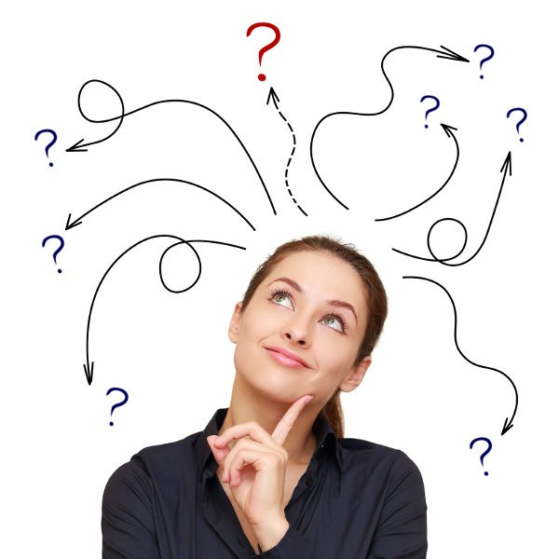
Modelo Entidade Relacionamento

- O que é uma entidade ?
- O que é um relacionamento?
- O que é um modelo entidade relacionamento?
- Qual a relação entre Classes e Entidades?
- Como uma associação entre classes se manifesta num diagrama de entidade relacionamento?
- Um MER pode ter uma entidade sem relacionamento?
- Um MER pode ter um relacionamento sem uma entidade?
- A entidade Aluno faz Disciplina. Qual o MER correspondente. Inclua cardinalidade
- O MER inclui as operações associadas a cada entidade
- Quais os tipos de relacionamento posso ter entre duas entidades? Forneça exemplos
- Exemplifique cada um dos casos da pergunta 1
- Considere o seguinte conjunto de requisitos para um banco de dados de uma universidade (mini-mundo), utilizado para acompanhar a trajetória acadêmica dos alunos.

- Para os alunos, são armazenados dados como o nome, o número da matrícula, número da carteira de identidade, CPF, endereço (logradouro, número, bairro, CEP, cidade) e telefone (que podem ser vários), data de nascimento, sexo, curso e nível. Tanto o número da identidade quanto o número da matrícula possuem valores exclusivos para cada aluno.
- Os alunos cursam disciplinas e são orientados pelos professores. Além disso, alguns alunos também são monitores de disciplinas oferecidas

Desenhe um diagrama de classes e o Entidade-Relacionamento correspondente. Represente as entidades, os relacionamentos e os atributos, especificando os atributos chaves correspondentes para cada tipo de entidade.

- O que é uma entidade fraca? Exemplifique
- O que é um atributo chave?
- O que é um atributo multivalorado?
- O que é um atributo derivado?
- ) Como atributos multi valorados, derivados e chave aparecem no diagrama de classes?
- Um relacionamento pode ter atributos? Se sim, exemplifique
- Uma entidade tem foreign key (chave estrangeira)?

